День защиты детей!

Цели:
Формировать у детей понятие «Право на отдых», «Право на образование»;
Дать детям дошкольного возраста элементарные знания и представления о международном празднике « Дне защиты детей»;
Воспитывать желание проявлять творческую инициативу, предоставив для этого возможности всем детям.
Ход:
Воспитатель: Здравствуйте, ребята! Я очень рада видеть вас. Я рада приветствовать вас!
Как много светлых улыбок я вижу на лицах сейчас.
Сегодня праздник нас собрал: не ярмарка, не карнавал!
Первый летний день в году не отдаст детей в беду.
Сегодня у нас с вами веселый праздник, посвященный Дню защиты детей.
Мы будем играть, загадки отгадывать.
День защиты детей празднуют в первый день лета. А что это такое?

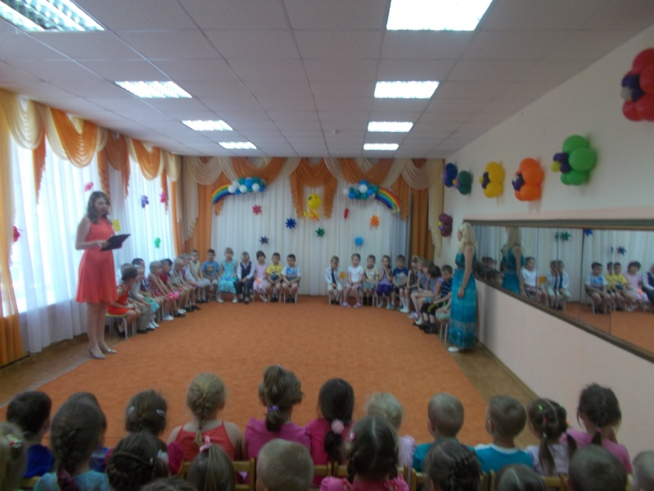

Дети: 1. Что такое лето? Это много света, это поле, это лес, это тысяча чудес.
2. Здравствуй, здравствуй наше лето!
Все теплом твоим согрето:
Луг и поле, и сады, лес, и речка, и пруды
Очень весело живем, на прогулку мы пойдем.
3. Летом можно загорать, и на травке полежать,
За грибами в лес сходить, в речке рыбы наловить.
4. Можно в речке искупаться, богатырских сил набраться.
Снова лето к нам пришло, это очень хорошо
Воспитатель: Крепко за руки возьмемся, по тропинке побежим,
В гости к лету поспешим!
Дети: 5. Пусть на Земле цветут сады, здоровы будут дети,
Не нужно нам беды – войны, пусть солнце ярко светит!
Будем солнце мы любить и дружить с дождями,
Ну – ка, дети, веселей, поиграйте с нами!
Игра» Как живешь»
(дети движениями показывают, то о чем говорится в тексте).
Как живешь? – Вот так! (выставляют большой палец вперед).
Как идешь? – Вот так! (идут на месте).
Как плывешь? – Вот так! (имитируют плавание).
Как бежишь? – Вот так! (бег на месте).
Как грустишь? – Вот так! (грустят).
Как шалишь? – Вот так! (кривляются).
А грозишь? - Вот так! (грозят друг другу пальчиком)
«Танец цветов».

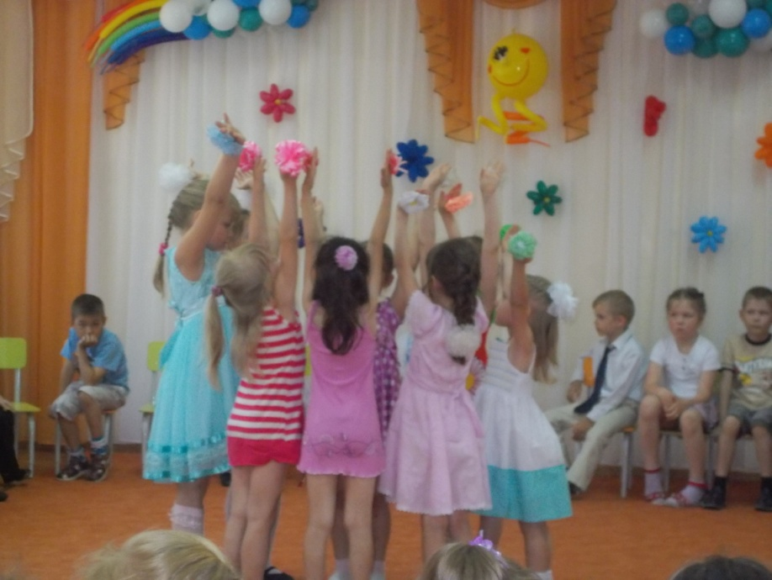

Воспитатель: В мире много сказок грустных и смешных, и прожить на свете нам нельзя без них. Пусть герои сказок дарят нам тепло, пусть добро навеки побеждает зло. Далеко – далеко раскинулось царство Сказок, чудес и Волшебства. И кто хоть раз бывал в нем, останется пленником навсегда. Потому что деревья там самые причудливые, терема – самые расписные, царевны – самые прекрасные, а чудища – самые страшные. А еще потому, что с детства на сказках мы учимся добру, смекалке, взаимовыручке, смелости. Сейчас мы с вами поделимся на две команды и поиграем в игру ЭСТАФЕТУ
- Шагать змейкой, перепрыгнуть через ручей, назад бегом.
- Толкать мяч головой до ориентира, обратно бегом с мячом в руках.
- Прыжки с зажатым мячом между ног.
- Прыжки на больших фитнес мячах.
Ложкой перенести предметы с одного места до другого
Какие вы молодцы, давайте теперь ЗАГАДКИ отгадывать!
- Не птица, а с крыльями, не пчела, а над цветами летает (Бабочка).
- Стоят в поле сестрицы: платья белены, шапочки зелены (Березы).
- Шапочка да ножка – вот и весь Ермошка (Гриб).
- Сама холодная, а людей жжет (Крапива).
- Стоят в поле сестрички – желтый глазок, белые реснички (Ромашки).
- С ветки на тропинку, с травки на былинку, прыгает пружинка, зеленая спинка (Кузнечик).
- Растет в траве Аленка в красной рубашонке. Кто ни пройдет, всяк поклон отдает (Земляника).
- Поднялись ворота, всему миру красота. Приказало солнце «Стой», семицветный мост крутой». Туча скрыла солнца свет, рухнул мост, а щепок нет (Радуга).
П/игра «Пустое место»
Дети не только мы празднуем этот праздник, а все дети на всей планете.
Дети: Детство – время золотое и волшебные мечты.
Детство – это мы с тобою,
Детство – это я и ты.
Воспитатель: Ну а сейчас я буду вам задавать вопросы, а вы попробуйте на них ответить.
- Боевая гусеничная машина (Танк).
- Цирковой шут (Клоун).
- Блюдо из крупы (Каша).
- Безбилетный пассажир (Заяц).
- Хищная ночная птица (Сова).
- Посуда для кипячения воды (чайник).
- Насекомое, что приносит мед (Пчела).
- Конь низкорослой породы (Пони).
Воспитатель: Вот и подошел к концу наш праздник. Но мы еще не раз встретимся. А теперь мелки возьмите и на асфальте нарисуйте, напишите, Что для счастья нужно. Пусть в рисунках ваших будут:
СЧАСТЬЕ, СОЛНЦЕ, ДРУЖБА.

